STORED PROCEDURE (özet)

Örnek:
Satis tablosuna veri giren bir prosedür oluşturunuz ve bu prosedürü kullanarak veri giriniz.

CREATE PROC sp_satis_verigir
@sipno int = null,
@urunkodu varchar(10) = null,
@miktar int = null
AS
INSERT satis (sipno, urunkodu, miktar) values (@sipno, @urunkodu, @miktar)
Go

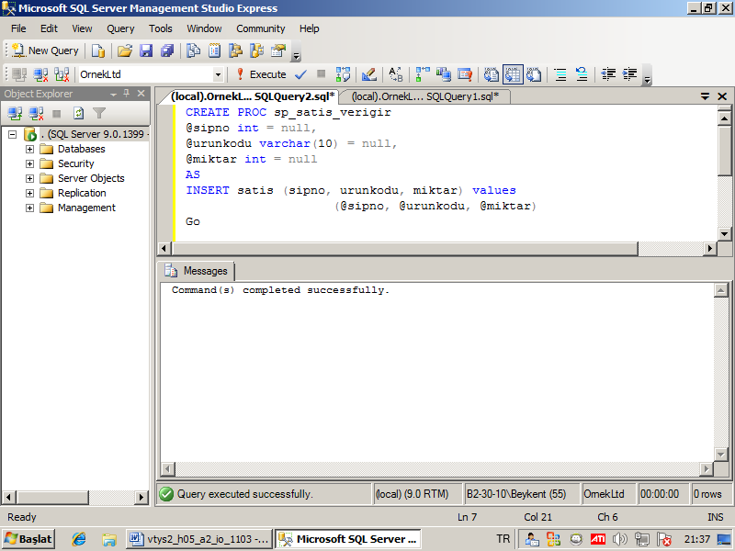

EXEC sp_satis_verigir @sipno=10, @urunkodu=’F’, @miktar=20

Örnek:
Satis tablosunu güncelleyen bir prosedür oluşturalım. Siparişno ve ürünkodu verilecek, miktar güncellenecek

CREATE PROC sp_satis_guncelle
@sipno int = null,
@urunkodu varchar(10) = null,
@miktar int = null
AS
Update satis set miktar = @miktar where sipno=@sipno and urunkodu=@urunkodu
Go

EXEC sp_satis_guncelle @sipno=10, @urunkodu=’F’, @miktar=100

EXISTS VE NOT EXISTS fonksiyonu

EXISTS (sorgu) : içinde yazılı olan sorgunda bir yada birden fazla kayıt dönerse değeri true’dur.

NOT EXISTS : exists fonksiyonun olumsuzudur.

Örnek:
Satis tablosunda kayıt varsa güncelleyen, yoksa yeni kayıt ekleyen prosedür oluşturunuz.

CREATE PROC sp_satis_guncelle_gir
@sipno int = null,
@urunkodu varchar(10) = null,
@miktar int = null
AS

IF EXISTS (select * from satis where sipno=@sipno and urunkodu=@urunkodu)
Update satis set miktar = @miktar where sipno=@sipno and urunkodu=@urunkodu
ELSE
INSERT satis (sipno, urunkodu, miktar) values (@sipno, @urunkodu, @miktar)
GO

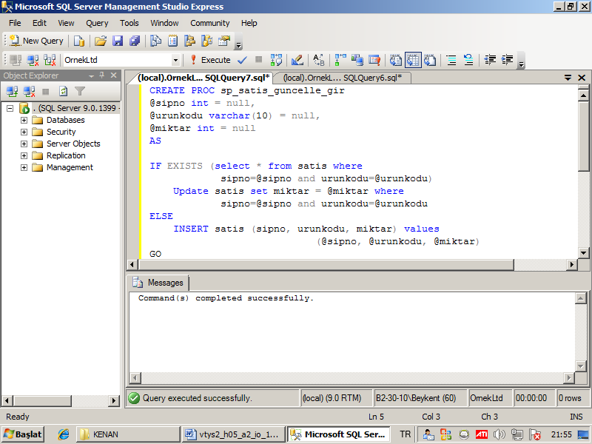

exec sp_satis_guncelle_gir
@sipno =22, @urunkodu =’A’,
@miktar = 200

exec sp_satis_guncelle_gir
@sipno =22, @urunkodu =’A’,
@miktar = 150

TRIGGER

Bir çeşit prosedürdür. Bu prosedür bir olay neticesinde kendiliğinden çalışır. Trigger’ı tetikleyen olaylar insert, update ve delete’dir. Trigger tablo üzerinde oluşturulur. Bu tablodaki olaylar tetikler.

İki çeşit trigger vardır
- after trigger : olay gerçekleştikten sonra çalışır.
- İnstead of trigger: olay gerçekleşmeden önce çalışır.

Çoğunlukla after trigger kullanılır.

Trigger ile veri kontrol edilebilir. Uygun olmayan veri reddedilebilir. (rollback tran)

Örnek :
Satiş tablosuna veri girildiğinde çalışan “veri eklendi” mesajı veren bir trigger oluşturunuz ve veri girerek test ediniz.

CREATE TRIGGER trg_satis_gir
ON satis
AFTER insert
AS
Print ‘Veri girildi’
Print ‘Trigger çalıştı’
Go

